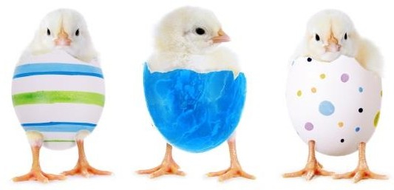
OSTERN

Osterrätsel. Wie heißen die Wörter?
Wer bringt zu Ostern die Geschenke?
der
Was bemalen die Kinder?
die
Welcher Tag kommt nach Ostersonntag?
der

Wo versteckt der Osterhase die Eier?
Im

In welcher Jahreszeit ist Ostern?
im
Wie heißt die Woche vor Ostern?
die

Bunter Ostereier. Welche Farben haben die Eier?


weiß blau

Γράψτε τις απαντήσεις σε ένα άλλο word ή στο τετράδιο!!!!

Für Kinder und Jugendliche Niveaustufe A1
Text: Ingrid Scholz Bildnachweise: AdobeStock: grafikplusfoto(oben), Adobe Stock: Leigh Prather (unten)
©Ernst Klett Sprachen GmbH 2020

